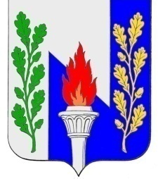

Тульская область
Муниципальное образование рабочий поселок Первомайский
Щекинского района
СОБРАНИЕ ДЕПУТАТОВ

Р Е Ш Е Н И Е

от «24»августа 2023 г. № 87-291

Об отмене Решения Собрания депутатов
МО р.п. Первомайский от 08.07.2008 № 10-28 «Об утверждении Положения «О проведении конкурса на замещение вакантной должности муниципальной службы администрации муниципального образования рабочий поселок Первомайский Щекинского района»

В соответствии с Федеральным законом от 06.10.2003 № 313-ФЗ «Об общих принципах организации местного самоуправления в Российской Федерации», решением Собрания депутатов МО р.п. Первомайский Щекинского района от 20.04.2021 № 36-147 «О порядке проведения конкурса на замещение должности муниципальной службы главы администрации муниципального образования рабочий поселок Первомайский Щекинского района» на основании Устава муниципального образования рабочий посёлок Первомайский Щекинского района, Собрание депутатов МО р.п. Первомайский Щекинского, РЕШИЛО:
1. Отменить Решение Собрания депутатов МО р.п. Первомайский от 08.07.2008 № 10-28 «Об утверждении Положения «О проведении конкурса на замещение вакантной должности муниципальной службы администрации муниципального образования рабочий поселок Первомайский Щекинского района».
2. Настоящее Решение подлежит опубликованию в информационном бюллетене «Первомайские вести» и разместить на официальном сайте МО р.п. Первомайский Щекинского района http://pervomayskiy-mo.ru.
3. Решение вступает в силу со дня официального опубликования.

Глава муниципального образования
рабочий поселок Первомайский
Щекинского района М.А. Хакимов

